TOÁN – LỚP 4A2
CHỦ ĐỀ 3: SỐ CÓ NHIỀU CHỮ SỐ
BÀI 14: SO SÁNH CÁC SỐ CÓ NHIỀU CHỮ SỐ
Tiết 1: SO SÁNH CÁC SỐ CÓ NHIỀU CHỮ SỐ
Ngày thực hiện: Thứ hai ngày 21/10/2024
I. YÊU CẦU CẦN ĐẠT.
1. Năng lực đặc thù:
- Tạo không khí vui vẻ, khấn khởi trước giờ học.
- Nhận biết được cách so sánh hai số và so sánh được hai số có nhiều chữ số.
- Xác định được số lớn nhất hoặc bé nhất trong một nhóm các số.
- Thực hiện được việc sắp xếp các số theo thứ tự (từ bé đến lớn hoặc ngược lại) trong một nhóm các số.
- Phát triển năng lực tư duy và lập luận toán học.
- Củng cố những kiến thức đã học trong tiết học để học sinh khắc sâu nội dung. Vận dụng kiến thức đã học vào thực tiễn.
2. Năng lực chung.
- Năng lực tự chủ, tự học: Biết tự giác học tập, làm bài tập và các nhiệm vụ được giao; giải quyết được các bài tập liên quan.
- Năng lực giải quyết vấn đề và sáng tạo: Thực hiện được thao tác tư duy ở mức đọ đơn giản, tham gia tốt trò chơi, vận dụng.
- Năng lực giao tiếp và hợp tác: Phát triển năng lực giao tiếp trong hoạt động nhóm
3. Phẩm chất.
- Phẩm chất nhân ái: Có ý thức giúp đỡ lẫn nhau trong hoạt động nhóm để hoàn thành nhiệm vụ.
- Phẩm chất chăm chỉ: Có ý thức tự giác học tập, trả lời câu hỏi; làm tốt các bài tập.
- Phẩm chất trách nhiệm: Biết giữ trật tự, lắng nghe và học tập nghiêm túc.
II. ĐỒ DÙNG DẠY HỌC.
- Kế hoạch bài dạy, bài giảng Power point.
- SGK và các thiết bị, học liệu phục vụ cho tiết dạy.
III. HOẠT ĐỘNG DẠY HỌC.
HOẠT ĐỘNG CỦA GIÁO VIÊN |  | HOẠT ĐỘNG CỦA HỌC SINH
1. Khởi động:
- YCCĐ: 1a
- Cách tiến hành:
- GV tổ chức trò chơi “ Hái xoài”  - GV hướng dẫn cách chơi.  Gv chiếu 1 cây xoài có 4 quả, mỗi quả mang 1 biển số, mỗi số ứng với 1 bài tập  Câu 1: Số 32 562 123 chữ số 6 thuộc lớp chục nghìn đúng hay sai?  Câu 2: Làm tròn số sau đến hàng trăm nghìn: 19 590 000  Câu 3: Chữ số 5 số sau thuộc hàng lớp nào:  5 232 461  Câu 4: Chọn câu trả lời đúng: Số nào dưới đây làm tròn đến hàng trăm nghìn thì được ba trăm nghìn?  A. 149 000 B. 190 001  C. 250 001 D. 298 910  - GV dẫn dắt vào bài mới |  | - HS tham gia trò chơi theo yêu cầu.  -Câu 1: S ( Hàng chục nghìn, lớp nghìn)  -Câu 2: 19 600 000  -Câu 3: Hàng triệu, lớp triệu  -Câu 4: D  - HS lắng nghe.
2. Khám phá:
- YCCĐ: 1b, 1e, 2,3
- Cách tiến hành:
GV hỏi: Em có biết trong hệ mặt trời có bao nhiêu hành tinh?  - ? Kể tên một số hành tinh trong hệ mặt trời?  -Gv chiếu phần khám phá cho HS quan sát cho biết Sao Kim, sao Hoả cách mặt trời khoảng bao nhiêu km? Em hãy so sánh sao nào cách xa mặt trời hơn?  -GV cho HS nhắc lại cách so sánh các số trong phạm vi 100 000  - GV mở rộng: Một số hành tinh sao Mộc 778 000 000 km, sao Kim cách mặt trời 108 000 000 km để HS so sánh  - GV chốt cho HS nhắc lại |  | - 8 hành tinh  - Sao Thủy, Sao Kim, Trái Đất, Sao Hỏa, Sao Mộc, Sao Thổ, Sao Thiên Vương, Sao Hải Vương  - HS nêu  -HS nêu:  + Số nào có nhiều chữ số hơn thì lớn hơn.  + Nếu hai số có cùng số chữ số thì so sánh từng cặp chữ số ở cùng một hàng kể từ trái sang phải.  -HS so sánh
3. Hoạt động:
- YCCĐ: 1b,1c,1d,1e,2,3
- Cách tiến hành:
Bài 1: > < = (Làm việc cá nhân).  - GV yêu cầu HS viết lại dữ kiện và thực hiện so sánh vào vở  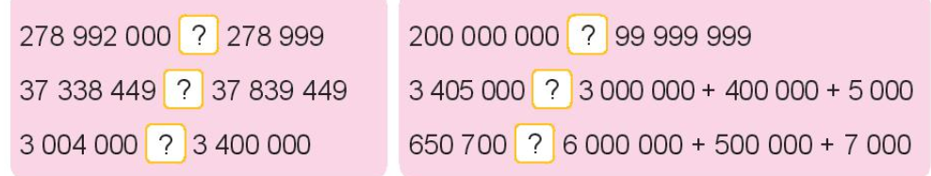  - Cho HS chia sẻ trước lớp  - GV nhận xét, tuyên dương.  Củng cố: Quy tắc so sánh hai số có nhiều chữ số, có sự kết hợp với cấu tạo số.  Bài 2: Quan sát tranh (Làm việc nhóm 2)  - GV gọi HS nêu giá tiền hai căn nhà của bác Ba và chú Sáu  - GV chia nhóm 2, các nhóm so sánh và cho biết giá tiền của căn nhà nào lớn hơn?  - Nhóm trình bày.  - GV Nhận xét, tuyên dương.  (Gv mở rộng: Có thể)  Bài 3: Cá nhân – Đọc và suy nghĩ  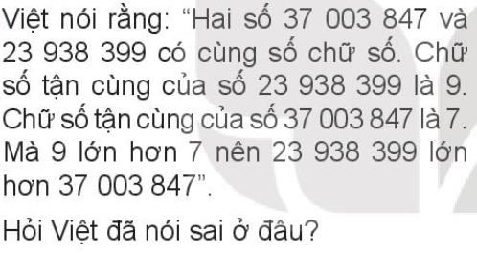  - GV mời Hs xung phong trình bày.  - Mời HS khác nhận xét  - GV nhận xét chung, tuyên dương.  - GV yêu cầu Hs nêu lại quy tắc so sánh hai số có nhiều chữ số. | - HS đọc yêu cầu viết dữ kiện và làm bài vào vở  - HS chia sẻ trước lớp  - HS lắng nghe rút kinh nghiệm.  - HS nêu  - 2HS nêu  - Nhóm thảo luận và chia sẻ trước lớp  - HS lắng nghe rút kinh nghiệm.  - Hs đọc và suy nghĩ nêu cách trả lời  - HS xung phong trình bày: Việt nói sai ở chỗ: Khi hai số có cùng số chữ số thì so sánh từng cặp chữ số ở cùng một hàng, kể từ trái sang phải.  - HS khác nhận xét.  - Lắng nghe, rút kinh nghiệm.  - 3HS nêu
3. Vận dụng trải nghiệm.
- YCCĐ: 1e,1f,2,3
- Cách tiến hành:
- GV tổ chức vận dụng bằng các hình thức như trò chơi hái hoa,...sau bài học để học sinh nhận biết số liền trước, số liều sau, đọc số, viết số...  - Ví dụ: GV viết 2 cặp số bất kì như:  48 752 và 39 597;  100 001 và 99 899  Mời 2 học sinh tham gia trải nghiệm. Ai trả lời đúng sẽ được tuyên dương.  - Nhận xét, tuyên dương. |  | - HS tham gia để vận dụng kiến thức đã học vào thực tiễn.  - 2 HS xung phong tham gia chơi.  - HS lắng nghe để vận dụng vào thực tiễn.
IV. ĐIỀU CHỈNH SAU BÀI DẠY:
.................................................................................................................................
.................................................................................................................................
.................................................................................................................................

